Пензенский государственный университет
Факультет вычислительной техники
Кафедра «Информационно-вычислительные системы»

Сетевое взаимодействие в Java
Отчет о лабораторной работе № 6
По дисциплине «Разработка кроссплатформенных приложений»
Вариант 7

Выполнили :ст-ты гр.23ВОЭ1
Федорцов Д.Ю,
Егин С.О.
Ивашов А.Г.
Проверили: Юрова О. В.,
Карамышева Н. С.

2026
1 Цель работы
Научиться создавать клиент-серверные приложения c использованием стандартных классов Java.

2 Формулировка задачи

Модифицировать приложение из предыдущей лабораторной работы, реализовав клиент-серверную архитектуру, обеспечивающую распределенное вычисление определенного интеграла на нескольких вычислительных узлах (клиентах) при этом каждый узел использует несколько нитей, как в предыдущей работе. Сервер не занимается вычислениями, а лишь реализует взаимодействие с пользователем и агрегацию результатов вычислений от клиентов. Нечетные варианты используют протокол UDP, а четные TCP. Оформление лабораторной работы должно быть выполнено в соответствии с требованиями, приведенными в Приложении 2.

3 Ход выполнения лабораторной работы
В ходе выполнения лабораторной работы исходное приложение было модифицировано с целью реализации клиент-серверной архитектуры, обеспечивающей распределенное вычисление определенного интеграла на нескольких вычислительных узлах (клиентах). Согласно варианту реализация была осуществленна с помощью протокола UDP.

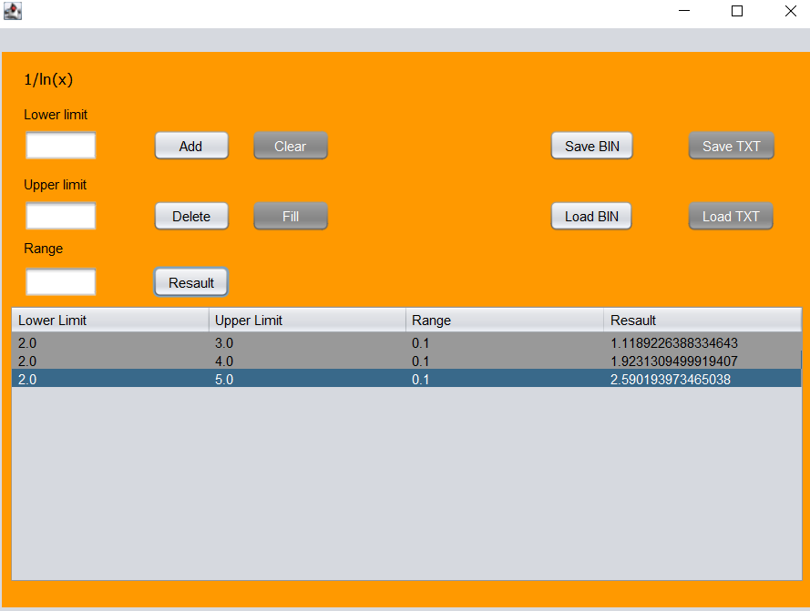
Рисунок 1 – Полное окно интерфейса программы.

4 Листинг программы
В ходе выполнения лабораторной работы исходное приложение было модифицировано с целью реализации клиент-серверной архитектуры.
Был добавлен отдельный класс ClientWorker, отвечающий за работу клиентской части приложения и выполнения вычислений интеграла на стороне клиента.
package my.contacteditor;

import java.net.*;

public class ClientWorker implements Runnable {

@Override
public void run() {
try {
DatagramSocket socket = new DatagramSocket(6000);

while (true) {
byte[] buffer = new byte[1024];
DatagramPacket packet = new DatagramPacket(buffer, buffer.length);

socket.receive(packet);

String msg = new String(packet.getData(), 0, packet.getLength());
String[] parts = msg.split(";");

double lower = Double.parseDouble(parts[0]);
double upper = Double.parseDouble(parts[1]);
double range = Double.parseDouble(parts[2]);

// ===== ТВОЙ МНОГОПОТОЧНЫЙ КОД =====
int THREADS = 7;

double step = (upper - lower) / THREADS;

Thread[] threads = new Thread[THREADS];
IntegralTask[] tasks = new IntegralTask[THREADS];

double start = lower;

for (int i = 0; i < THREADS; i++) {
double end = (i == THREADS - 1) ? upper : start + step;

tasks[i] = new IntegralTask(start, end, range);
threads[i] = new Thread(tasks[i]);
threads[i].start();

start = end;
}

double total = 0;

for (int i = 0; i < THREADS; i++) {
threads[i].join();
total += tasks[i].getResult();
}

// ===== отправка результата =====
String result = String.valueOf(total);
byte[] sendData = result.getBytes();

DatagramPacket response = new DatagramPacket(
sendData,
sendData.length,
packet.getAddress(),
packet.getPort()
);

socket.send(response);
}

} catch (Exception e) {
e.printStackTrace();
}
}
}

В основном классе приложения была модифицирована структура: добавлены импорты java.net.DatagramSocket, DatagramPacket, InetAddress для сетевого взаимодействия, поле DatagramSocket socket для работы сервера, метод startServer() для приема результатов вычислений от клиента, запуск клиентского потока ClientWorker и серверного потока в методе main().
Метод StartServer:
private void startServer() {
try {
socket = new DatagramSocket(5000);
while (true) {
byte[] buffer = new byte[1024];
DatagramPacket response = new DatagramPacket(buffer, buffer.length);
socket.receive(response);
String resultStr = new String(response.getData(), 0, response.getLength());
double result = Double.parseDouble(resultStr);
javax.swing.SwingUtilities.invokeLater(() -> {
int rowNum = jTable1.getSelectedRow();
if (rowNum != -1) {
jTable1.setValueAt(result, rowNum, 3);
}
});
}
} catch (Exception e) {
e.printStackTrace();
}
}
Метод реализует прием UDP-пакетов с результатами вычислений от клиента и вывод результата в таблицу интерфейса. В метод main() добавлен запуск клиентского потока ClientWorker и серверного потока startServer().
new Thread(new ClientWorker()).start();
java.awt.EventQueue.invokeLater(new Runnable() {
public void run() {
ContactEditorUI ui = new ContactEditorUI();
ui.setVisible(true);
new Thread(() -> ui.startServer()).start();
}
После запуска программы создаются серверная и клиентская части приложения. Серверная часть представлена графическим интерфейсом пользователя (ContactEditorUI), а клиентская часть выполняет вычисления интеграла. Пользователь вводит параметры интегрирования и добавляет их в таблицу. При нажатии кнопки Result сервер получает данные выбранной строки таблицы, формирует сообщение с параметрами интеграла и отправляет его клиенту через UDP-сокет.

Клиент принимает данные, после чего разбивает вычисление интеграла на несколько потоков с помощью класса IntegralTask. Каждый поток вычисляет свою часть интеграла параллельно с другими потоками. После завершения работы всех потоков клиент суммирует полученные результаты и отправляет итоговое значение обратно серверу по сети.
Сервер принимает результат вычисления и отображает его в соответствующей строке таблицы графического интерфейса. Благодаря использованию многопоточности и клиент-серверной архитектуры вычисления выполняются без зависания интерфейса программы..
5 Результаты выполнения программы

Рисунок 1 – Результаты вычислений.

6 Методика испытаний
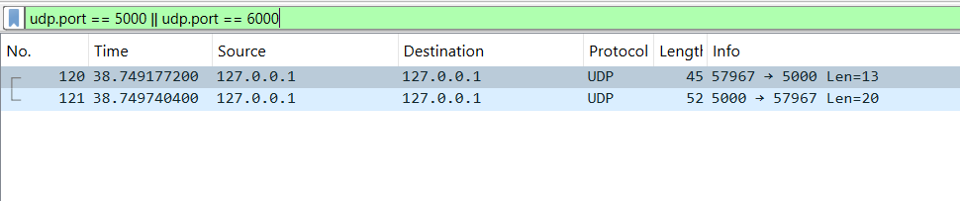
Рисунок 2 – Трекинг работы сети через перехват пакетов локальной сети в программе Wireshark
Перехваченный во время работы приложения пакет соответствует вычисляемой операции. Протокол так же был использован верно – UDP.
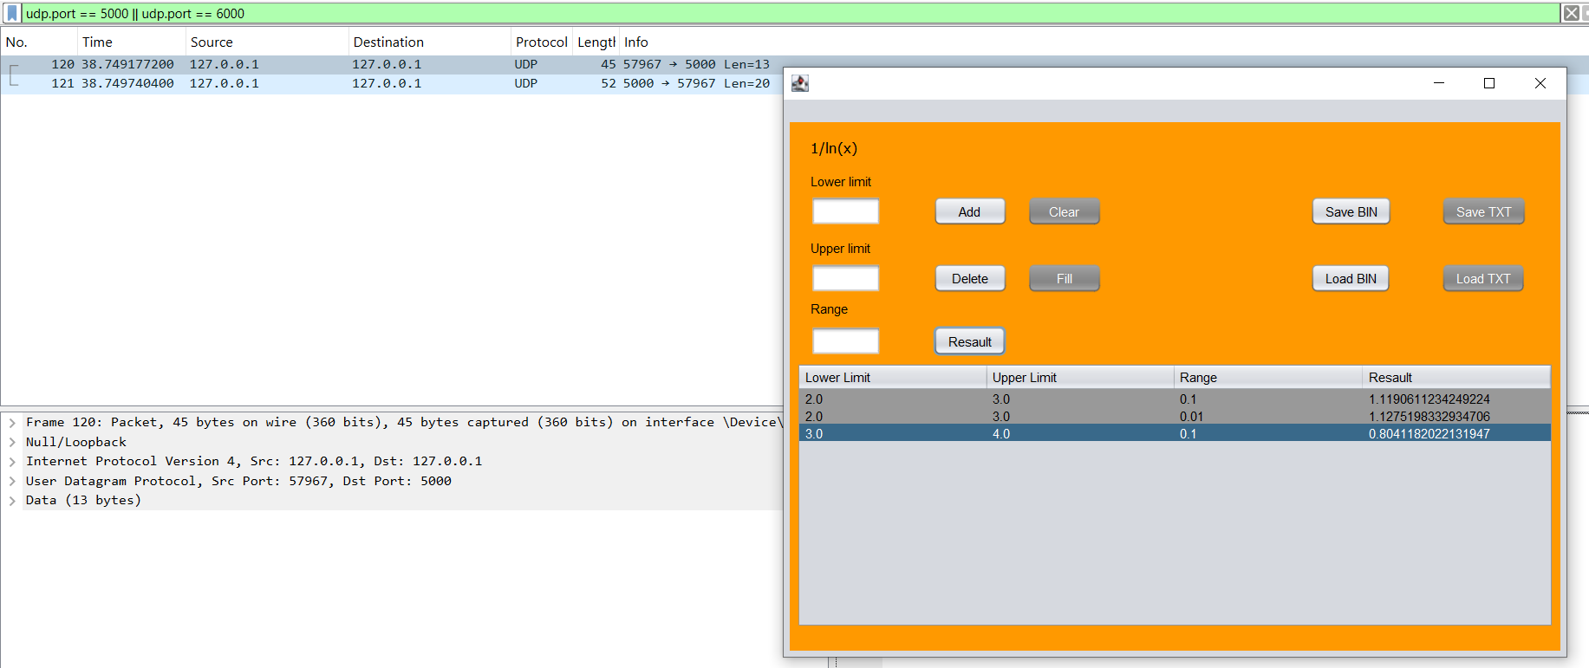Рисунок 3. Сопоставление
Вывод

В ходе выполнения лабораторной работы была изучена работа с клиент серверной структурой и сетевыми подключениями.

